Рекомендації батькам щодо профілактики агресивної поведінки підлітків
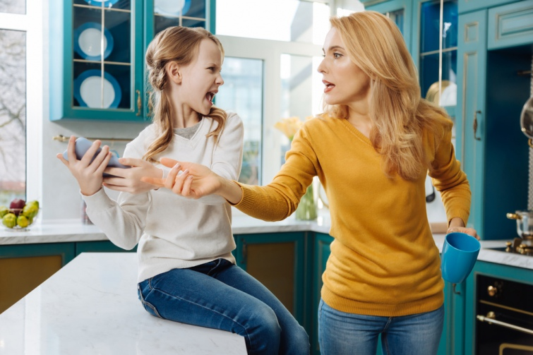
Агресія – індивідуальна або колективна поведінка чи дія, спрямована на спричинення фізичної чи психічної шкоди або навіть на знищення іншої людини чи групи.
Агресивність супроводжують:
- неадекватне самооцінювання (занижене або завищене),
- неадекватний рівень домагань, що не відповідає можливостям підлітка;
- підвищена емоційна напруженість і тривожність;
- різний ступінь неадекватності уявлень підлітків про своє місце в сім'ї, про ставлення до них однолітків,
- низький рівень сформованості комунікативних навичок тощо.
Агресія підлітків безпосередньо не пов'язана з порушенням усталених Правил і норм та відокремлюється від асоціальної поведінки
Основними формами агресивної поведінки є:
- фізична агресія, тобто застосування фізичної сили проти іншої людини;
- негативізм, спрямований проти керівництва і встановлених правил;
- підозріливість, тобто недовіра до людей, яка ґрунтується на переконанні, що вони мають намір зашкодити;
- вербальна агресія, тобто вираження своїх почуттів через чвари, образи, приниження;
- аутоагресія – агресія, спрямована на самого себе.
Агресивна поведінка підлітків постає як спосіб:
- задоволення потреб у спілкуванні;
- самовираження та самоствердження;
- відреагування на неблагополучну обстановку в сім'ї та на жорстоке ставлення з боку батьків;
- досягнення значущої мети.
Таким чином, у підлітковому віці агресивна поведінка є своєрідним захисним механізмом.
Враховуючи всі чинники, що беруть участь у становленні агресивної поведінки підлітків, можна попередити чи обмежити вияв форм агресії.
У спілкуванні з агресивними дітьми потрібно виявляти чималі стриманість, терпіння, пам'ятаючи, що агресор тероризуючи інших, сам страждає від власної упертості, гнівливості, дратівливості. Почуття провини, порушення душевної рівноваги, незадоволеність не проходять в агресивних дітей, навіть якщо їм удається на когось вилити свої негативні емоції. Таким дітям необхідно дати зрозуміти, що дорослий (учитель, батьки, психолог) – їхній союзник у вирішенні внутрішніх проблем. Агресивні діти повинні переконатися, що їх люблять, а їхні вчинки псують враження при них, до того ж не приносять їм полегшення. Необхідно тактовно і послідовно навчати дитину самоконтролю, внутрішньої зібраності і стриманості. Перевести активність агресивної дитини в конструктивне русло допоможе вивчення її інтересів і схильностей. Поступове ускладнення завдань, що вимагають рішучості, сміливості, енергійності реакції, дасть змогу відвернути дитину від дріб'язкового «з'ясування відносин» і переключити на організацію спільної діяльності, успіх якої залежить від уміння співробітничати з іншими.

